iTECS法 規格･書籍 注文書

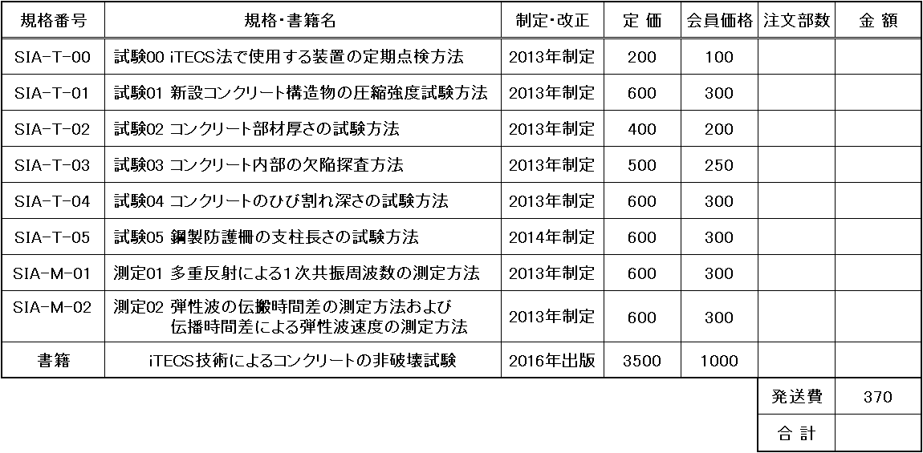

＊規格書に限り、８規格セットで定価4,100円→3,000円、会員価格2,050円→1,500円とさせていただきます。
＊お申込みは注文書にご記入の上、郵送またはFAX〔029-848-1096〕にてお願いします。
＊発送費は別途370円（3cm,4kgまで）必要です。 3cm又は4kgを超える場合は、発送費を後日連絡いたします。

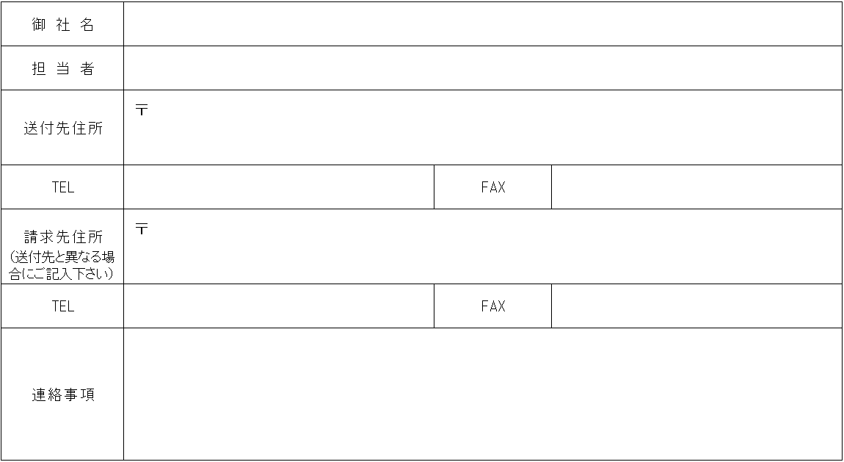

注文・問合せ先： 一般社団法人iTECS技術協会事務局
〒300-2635 茨城県つくば市東光台1-6-6 TEL：029-847-1861 FAX：029-848-1096

